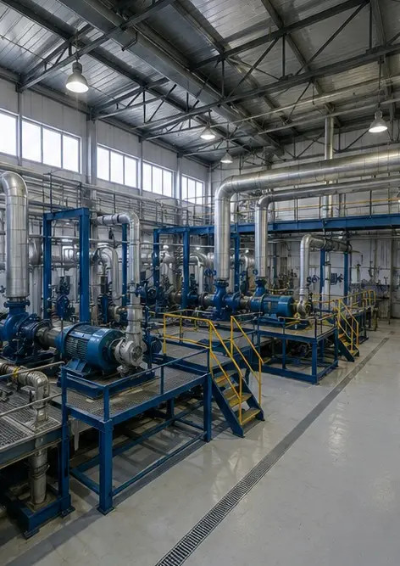 | Foto №1. Gambaran umum fasilitas industri
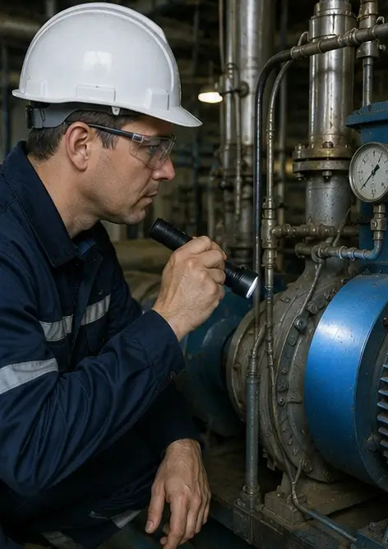 | Foto №2. Inspeksi peralatan mekanis selesai
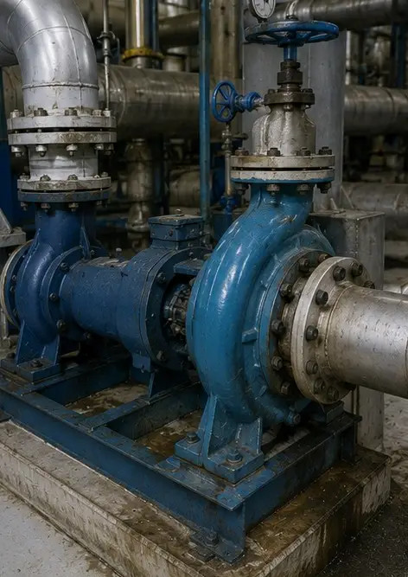 | Foto №3. Kondisi pompa industri dinilai selama pemeliharaan
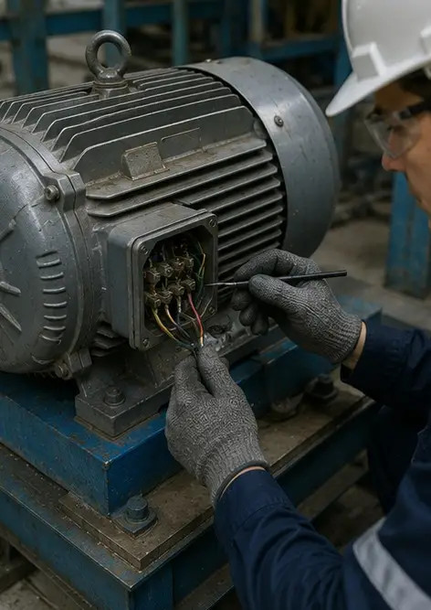 | Foto №4. Inspeksi motor listrik selesai
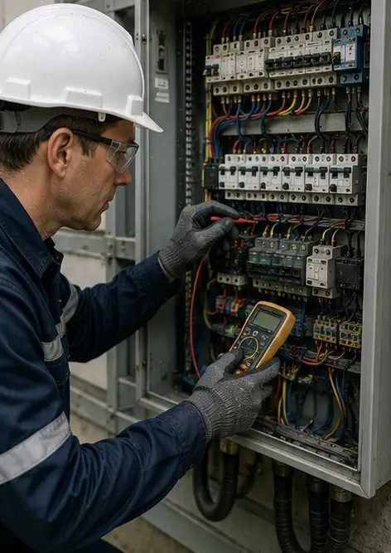 | Foto №5. Inspeksi kabinet listrik dilakukan
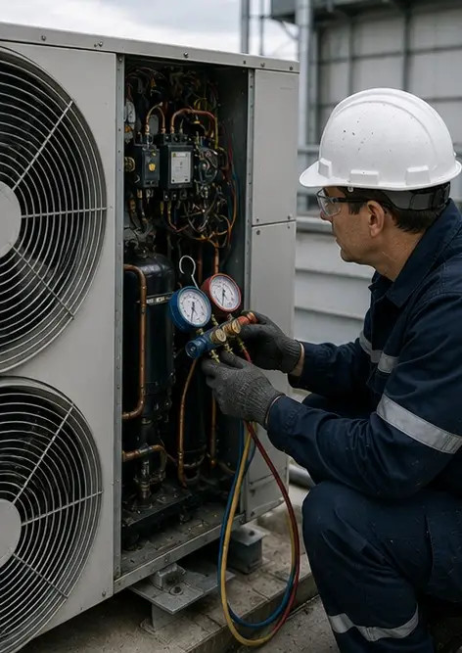 | Foto №6. Kondisi peralatan HVAC didokumentasikan
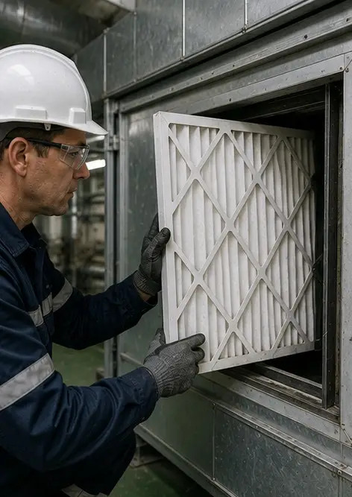 | Foto №7. Penggantian filter udara selesai
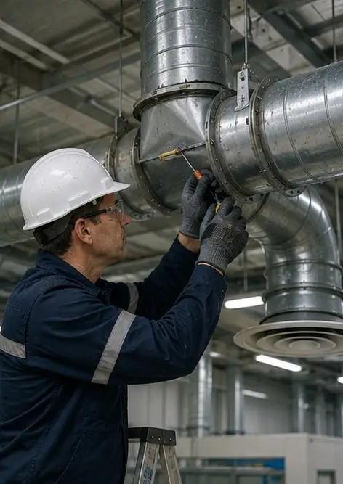 | Foto №8. Pemeliharaan sistem ventilasi selesai
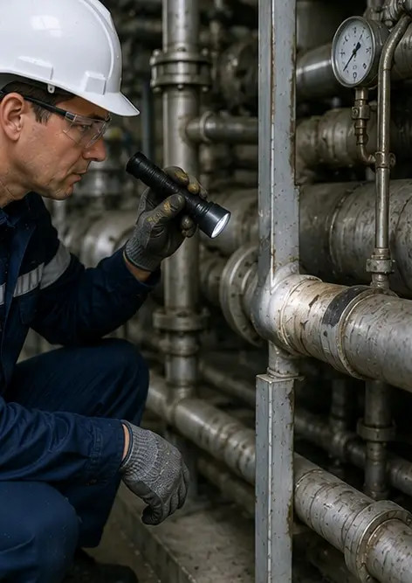 | Foto №9. Inspeksi pipa selesai sesuai jadwal pemeliharaan
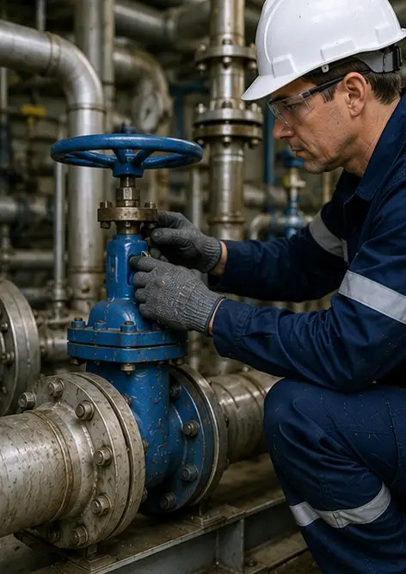 | Foto №10. Kondisi katup dinilai selama inspeksi
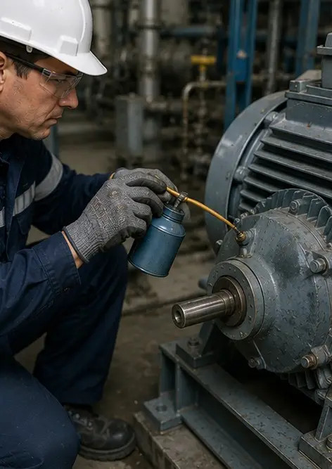 | Foto №11. Pekerjaan pelumasan dilakukan pada komponen peralatan
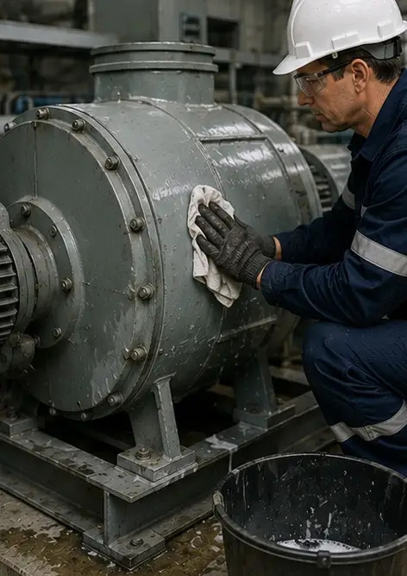 | Foto №12. Prosedur pembersihan peralatan selesai
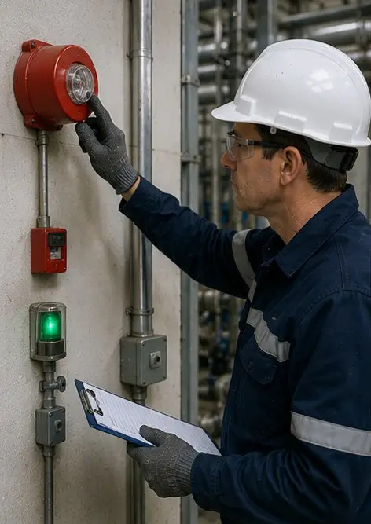 | Foto №13. Inspeksi sistem keselamatan selesai
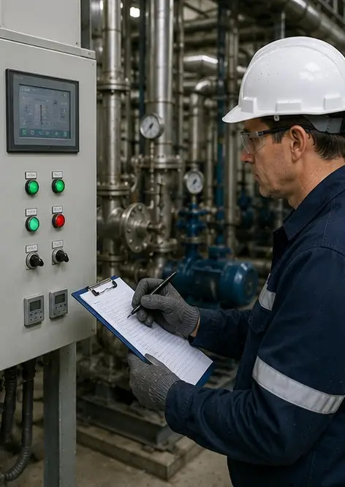 | Foto №14. Verifikasi pemeliharaan akhir dilakukan
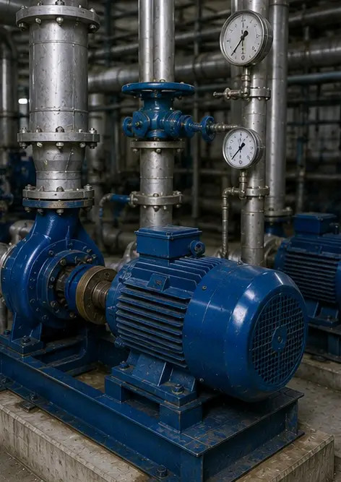 | Foto №15. Peralatan beroperasi normal setelah pemeliharaan
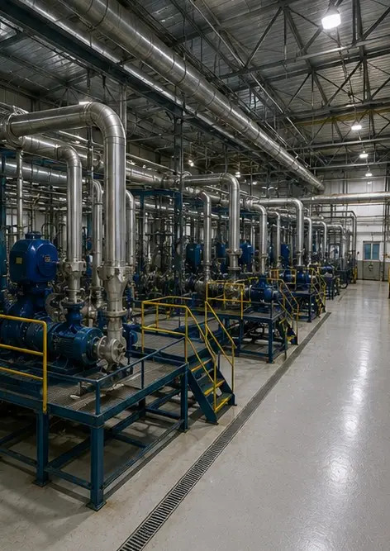 | Foto №16. Gambaran umum fasilitas setelah selesai pekerjaan pemeliharaan

Buat laporan foto Anda sendiri secara online

Gunakan Photo Reports untuk membuat laporan foto terstruktur dalam PDF dan Word dengan tata letak, keterangan, dan alat ekspor.

• Tata letak halaman otomatis
• Ekspor PDF dan DOCX
• Keterangan dan komentar foto
• Laporan sebelum dan sesudah
• Laporan inspeksi dan perawatan
https://photo-reports.online

